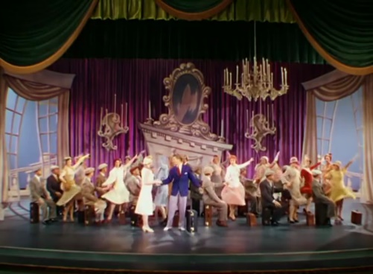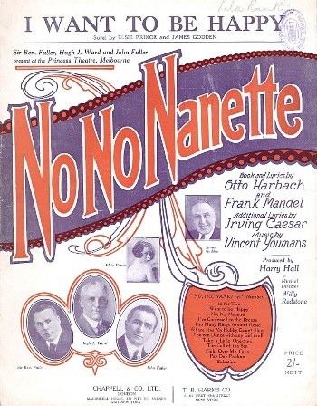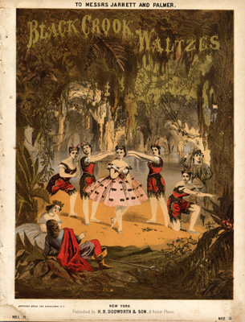s

**Le « plateau »** : c’est l’ensemble des artistes sur la scène.

**Broadway** : célèbre avenue de New York (aux Etats-Unis d’Amérique) célèbre pour ses théâtres qui jouent de nombreuses comédies musicales.

L’orchestre n’est presque pas visible sur l’extrait visionné. Cet ensemble est composé de cordes, de cuivres, d’un piano mais aussi de percussions. On ne voit que « **le plateau** » (les comédiens et danseurs qui sont sur la scène). Des jeux de lumière (avec les projecteurs) mettent en relief les personnages principaux lorsqu’ils chantent.

Dans cette pièce, les comédiens dansent, chantent, parlent et se déplacent. Il y a une musique qui est jouée par un orchestre. Sur scène il y a même des danseurs de « claquette ».

***No no Nanette*** est une comédie musicale écrite à partir d’une pièce de théâtre. Sa première a eu lieu en 1925. Chose étonnante, elle a été jouée en même temps à Broadway (New York, USA) et à Londres (Angleterre).

2.

**1925, No, no, Nanette !**

Au final, il y a eu 474 représentations pour ce spectacle de 5h30 ! Il a été repris dès l’année suivante et a été joué dans plusieurs pays !

Cette œuvre a d’abord eu son texte écrit. Ensuite, pour le rendre plus léger, il a été décidé d’y ajouter de la musique. Des danseuses et de superbes décors ont intégré la pièce grâce à l’incendie du théâtre dans lequel il devaient être utilisés.

**« The Black Crook »** (l’escroc noir), est considéré comme étant la première comédie musicale, créée en 1866 par Charles Barras à Broadway. Pour certains, cette pièce n’est pas encore vraiment une comédie musicale mais c’est le chainon manquant entre l’opéra et la comédie musicale moderne.

**The Black Crook, une première comédie musicale ?**

Mon avis :

Comédies musicales :

02 – Les débuts de la Comédie

1.

**ARTS**

**Musique**

**Date** : __ / __ / ____

CoMu2

**J’apprends**

**ULIS**